ورقة عمل الظل والنور

اسم الطالبة ............................................... فصل ................................

- اختاري ما تشاهدينه في الصورة بما يناسبه من عبارات الآتي

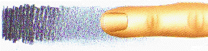
هناك طرق مختلفة لدمج التظليل وهي كالآتي
1/ التظليل بالمناديل
2/ التظليل بالإصبع ..
3/ التظليل بالقلم الخاص هذا القلم عبارة عن محك خاص

..................................................................

- هذا الشكل النهائي للكرة حددي ما تشاهدينه من خلال الصورة وذلك حسب الترقيم
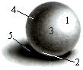
- ......................................
- ......................................
- ......................................
- ......................................
- ......................................
  - عرفي مصطلح القيم

هي ......................................................................................................................................................................................................................................................

بتوفيق والتقدم في الإبداع

معلمة المادة
ثريا

